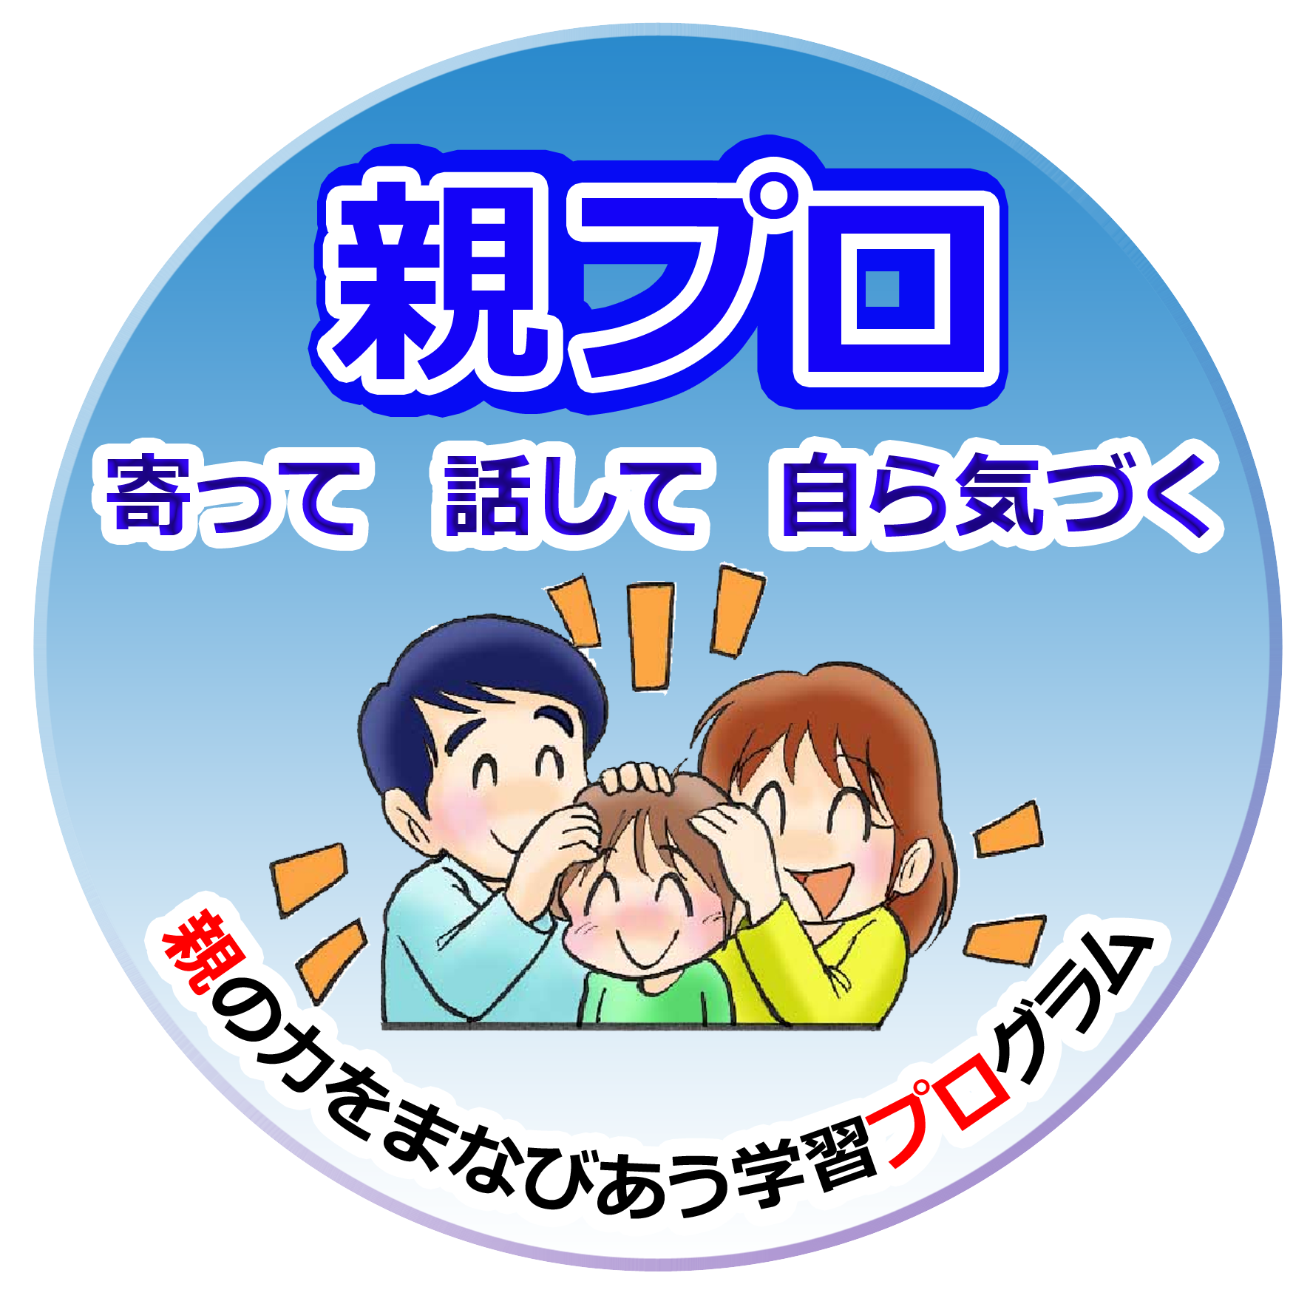
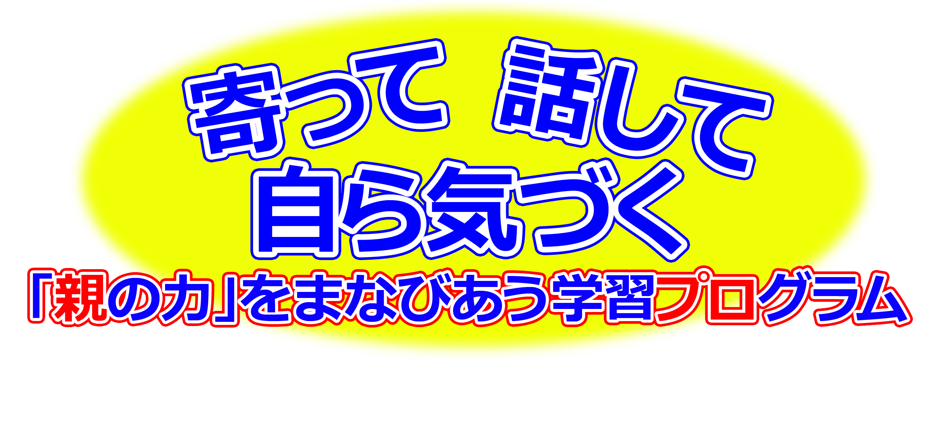
年 月 日（ ）
教材番号
９

「過ぎてしまえば一番幸せ」期（子育て前期）
「ヘトヘトでもニッコリ」編
（０～２歳児の親を対象としたプログラム）その3
「自分の親は将来の自分」期（子育て準備期）
「自分が親になるなんて」編
（まもなく親になる人を対象としたプログラム）その１

生まれたばかりの赤ちゃんの命をつなぐのは親の責任です。
でも，親だって疲れます。自分の時間がほしい時だってあります。それはワガママではありません。つかの間でも，体の疲れを取り，心にゆとりを持つことができれば，子どもにだってもっと優しくなれます。
毎日ヘトヘトですが，「あとで思い返せば，人生，あの頃が一番幸せだった！」と誰もが言う…今がその時期です。
さぁ，子どもとの幸せな生活のために，知恵を出し合いましょう！！

イラスト：うじな かずひこ
広島県教育委員会

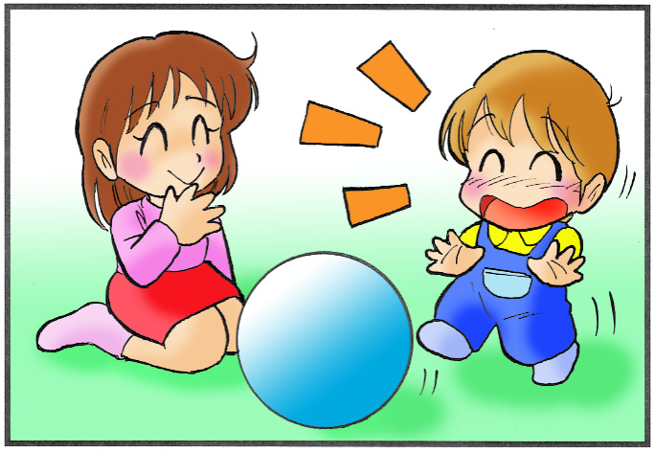

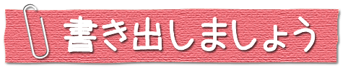

あなたの子どもが好きな遊びを，書き出してみましょう。

屋内での遊び | いつ頃 | 屋外での遊び | いつ頃
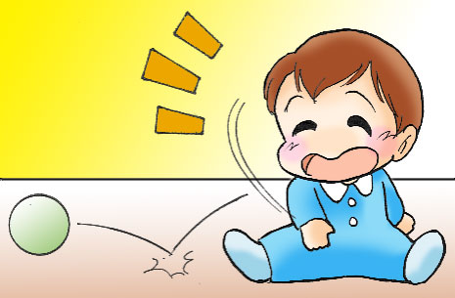例）柔らかいボールを投げる。 | 11か月頃 | 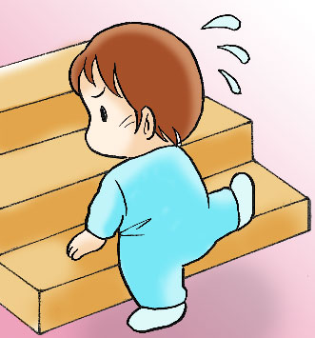  例）階段を上る。 | 1歳半頃

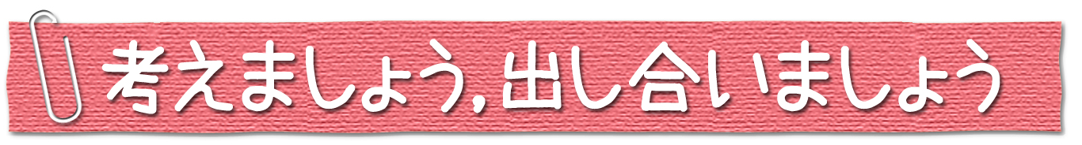
左の表を見せ合いながら，子どもの遊びについて考えましょう。
① みんなで遊びを出し合ってみて，気が付いたことは何ですか。

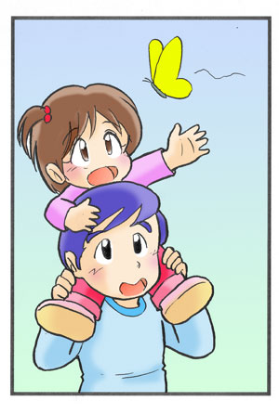

② 自分も試してみようと思ったことは，どんなことですか。

③ 自由にテーマを決めて話し合ってください。

例）● 私のオススメ遊び
● 子どもと遊べる場イチオシ情報
● 遊んでいて「危ない！」と思ったこと
● 遊んでいて気付いたこと
● 雨の日に遊べる場所 など

テーマ

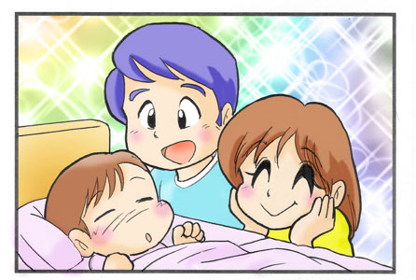

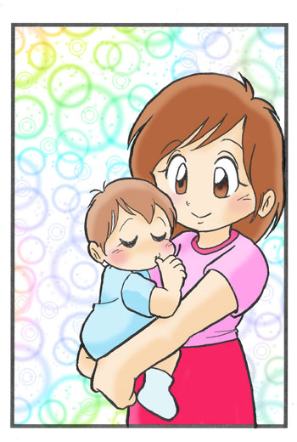
子どもが好きな遊び・おもちゃってなぁに？
参考資料

● 見て・聞いて楽しむおもちゃ
オルゴールメリー，モビール，
起き上がりこぼし，ガラガラ など

ねんねの頃

● 音を出して楽しむおもちゃ
ガラガラ，鈴，太鼓 など
● 触って楽しむおもちゃ
触って楽しむ布，
肌触りの良い柔らかな人形 など
● 運動を引き出すおもちゃ
柔らかいボール，車のおもちゃ，
お風呂に浮かべるおもちゃ など
● 手遊びうた
いないいないばあ，
おつむてんてん など

おすわりができる頃までねんねの頃

まわりのものを見たり，音を聞いたりすることが遊びです。コントラストのはっきりした色使いのものが，赤ちゃんには認識しやすいようです。

● 音を出して楽しむおもちゃ
カスタネット，笛，ラッパ など
● 手指を使うことを楽しむおもちゃ
積み木，電話帳（めくって遊ぶ），
物を出し入れするおもちゃ など
ミルク缶のふたに開けた穴の中にドングリを落とす。ハンカチや布を結んだ物を箱に入れ，つまんで引っ張り出す など
● 運動を引き出すおもちゃ
ダンボールで作ったトンネル，
まねっこ遊びを楽しむおもちゃ など
（鍋やフライ返しなどの台所用品など）

はいはい～たっちの頃

寝返りができるようになり，支えなくても自分で座れるようになります。欲しい物に手を伸ばしたりして，口に入れて感触を確かめたりします。

● 手指を使うことを楽しむおもちゃ
軸の太いフェルトペンやクレヨン，
パズル，小麦粉粘土 など
● 運動を引き出すおもちゃ
手押し車，プルトーイ など
● ごっこ遊びを楽しむおもちゃ
ままごと遊具，人形 など

あんよの頃

両手が上手に使えるようになり，まねっこ遊びも始まる時期です。好奇心旺盛で，活発に動き回ります。安全に動き回ることができる環境を整えてあげましょう。

手先がさらに器用になり，お絵描き（なぐり描き）なども楽しめるようになります。
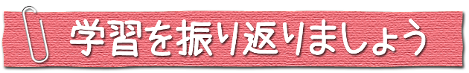

自分の中で，分かったこと，考えが変わったことがあれば，書いてみましょう。

お問合せ：〒730-0052 広島市中区千田町三丁目7-47 広島県立生涯学習センター
TEL：082-248-8848 FAX：082-248-8840 E-mail：sgcshinkou@pref.hiroshima.lg.jp

